Világörökségek Japánban

csoportos körutazás magyar idegenvezetővel



2025. március 30. – április 13.,

május 15-29.

2.169.000 Ft-tól/fő

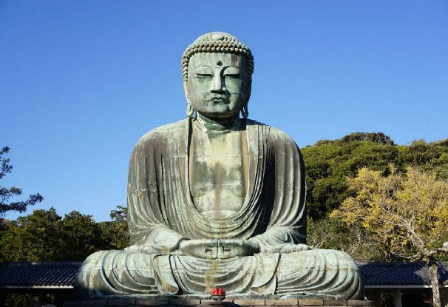
- Tokió
- Matsumoto
- Kamakura
- Takayama
- Kiotó
- Hirosima
- Oszaka
- Nara

A részvételi díj az alábbi szolgáltatások árát tartalmazza: utazás menetrend szerinti repülőjáratokkal, átszállással Budapest – Tokió és Oszaka – Budapest útvonalon turista osztályon, valamint a Shinkanzen szuperexpresszel Kiotó – Hirosima útvonalon másodosztályon, a körutazás során légkondicionált autóbusszal, 12 éjszakai szállás helyi besorolás szerinti háromcsillagos szállodák kétágyas szobáiban, a takayamai szállodában japán stílusú, tatamis szobákban, 12 alkalommal reggeli, 1 alkalommal ebéd és 3 alkalommal vacsora, a leírás szerinti programok a szükséges belépőkkel, magyar idegenvezető az utazás teljes időtartamára.

A részvételi díj nem tartalmazza: fakultatív programok, baleset-, betegség- és poggyászbiztosítás, útlemondási biztosítás.

Minimum létszám: 20 fő

További részletekről és a beutazási feltételekről érdeklődjék irodánkban!

